ISTITUTO COMPRENSIVO GIOVANNI FALCONE - SASSANO (SA)

PROPOSTA DI ATTIVITA’ DA INSERIRE NEL PIANO SCUOLA ESTATE 2023/2024

*“Nuotiamo in allegria”*

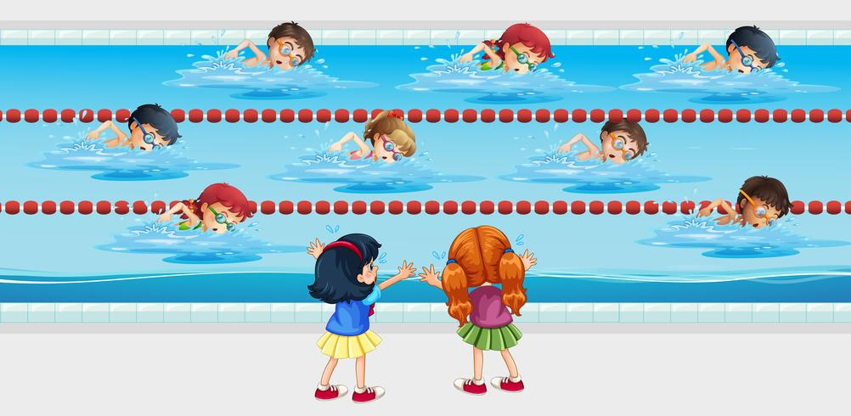

|  |  |
| --- | --- |
| Denominazione attività: | Nuotiamo in allegria |
| Docenti coinvolti: | da determinare |
| Classi coinvolte: | Saranno coinvolti gli alunni della scuola dell’infanzia e gli studenti frequentanti le classi I della scuola primaria |
| Periodo e date di svolgimento: | Le attività si svolgeranno dal 01.07.2024 al 31.07.2024 |
| Ore previste per lo svolgimento: | Saranno svolte 30 ore in piscina |
| Numero alunni coinvolti: | Si prevede la partecipazione di circa 15 alunni |
| Finalità: | * Conoscere il proprio corpo e le sue possibilità motorie; * Acquisire un corretto gesto tecnico per un sicuro controllo motorio rispettando i criteri di sicurezza di base per sé e per i compagni; * Comprendere che la partecipazione alle attività di gioco e di sport richiede il rispetto delle regole; * Imparare a confrontarsi e a collaborare con i compagni seguendo regole condivise per il raggiungimento di un obiettivo comune; * Apprendere l’importanza dei comportamenti di prevenzione legati all’attività fisica ai fini della salute, della sicurezza e dei corretti stili di vita; * Rispondere al bisogno di movimento dei bambini; * Promuovere un’azione educativa e culturale della pratica motoria come stile di vita sano; * Riscoprire il valore del gioco/sport come fattore educativo; * Fornire ai bambini momenti di confronto con i coetanei; * Favorire l’integrazione dell’educazione motoria nell’ambito delle attività didattiche considerando il movimento al pari di altri linguaggi; * Trasmettere i valori positivi della pratica sportiva e il giusto concetto di competizione; * Potenziamento della salute e del benessere. |
| Motivazione | Il percorso mira all’acquisizione dei primi elementi di nuoto con un approccio ludico sportivo. Con esso si intende assicurare agli allievi più piccoli dell’Istituto (Infanzia e classi I della Primaria), le cui famiglie vorranno avvalersi dell’opportunità rappresentata dal Piano Estate, un prolungamento del tempo scuola nel periodo estivo, favorendo l’integrazione, la socialità e l’acquisizione dei primi rudimenti di nuoto con una positiva ricaduta sotto l’importante aspetto della sicurezza dei bambini. Attraverso l’attività sportiva in piscina sarà possibile fornire ai partecipanti un valido strumento di crescita personale, in grado di migliorare il benessere psicofisico degli alunni coinvolti, con un contributo importante in termini di educazione motoria e di socializzazione collettiva. Le attività progettuali avranno luogo presso la piscina “GSM Olimpya”, sita in Buonabitacolo (Sa). |
| Modalità di svolgimento: | Gli alunni, debitamente autorizzati dai genitori, saranno accompagnati dalle docenti e trasferiti con apposito bus presso la piscina “GSM Olimpya”, dove svolgeranno le attività previste dal progetto con la supervisione e la salvaguardia degli operatori del centro sportivo. |
| Prodotto finale: | Miglioramento delle capacità motorie, consolidamento dei rapporti sociali, apprendimento delle fondamentali regole disciplinari in ambito sportivo, educazione al benessere psicofisico. |